Tiết học Mĩ thuật đầy cảm xúc
Môn Mĩ thuật là môn học có vai trò quan trọng trong việc giáo dục phát triển toàn diện học sinh. Thông qua môn học, học sinh biết cách cảm nhận cái đẹp, yêu cái đẹp, để từ đó biết cách rèn luyện đôi bàn tay, trí óc của mình tạo ra cái đẹp và vận dụng cái đẹp vào cuộc sống hàng ngày. Giáo dục Mĩ thuật đóng vai trò rất quan trọng, không chỉ khuyến khích sự sáng tạo của học sinh mà còn giúp học sinh phát triển nhân cách và năng lực xã hội.
Tiết học Mĩ thuật với chủ đề " Trang trí sân khấu và sáng tác câu chuyện" như cởi trói, giải phóng khỏi khuôn mẫu. Học sinh được tự do, thoải mái sáng tạo theo phương châm học mà chơi, chơi mà học mà không sợ mình không biết vẽ. Trên cơ sở thực tiễn học sinh được học thông qua 1 số quy trình: Lựa chọn hình thức thể hiện, tạo hình nhân vật bằng nhiều vật liệu có sẵn (như giấy, bìa, đất nặn hoặc vật liệu tìm được...), tạo không gian, bối cảnh cho nhân vật, xây dựng nội dung câu chuyện, sự kiện,… Từ các hoạt động tạo hình sẽ khơi gợi và phát huy được sự sáng tạo, tư duy thẩm mỹ vốn có ở các em. Tiết học Mĩ thuật còn góp phần đem lại nhận thức mới, niềm vui, sự hứng thú và đóng vai trò không nhỏ trong việc truyền cảm hứng sáng tạo cho các em.
Tiết học với phương châm: Lấy người học làm trung tâm, khuyến khích sự tương tác, kích thích tư duy, nhận thức của học sinh thông qua các hoạt động thực hành.
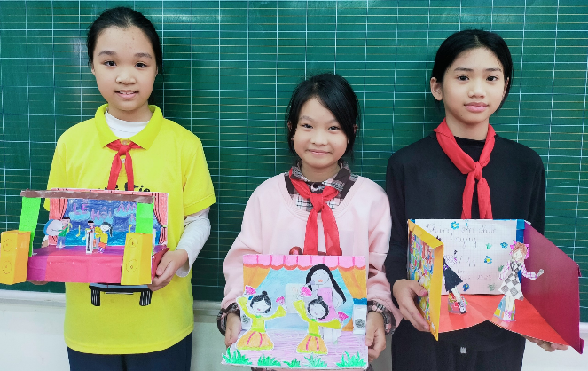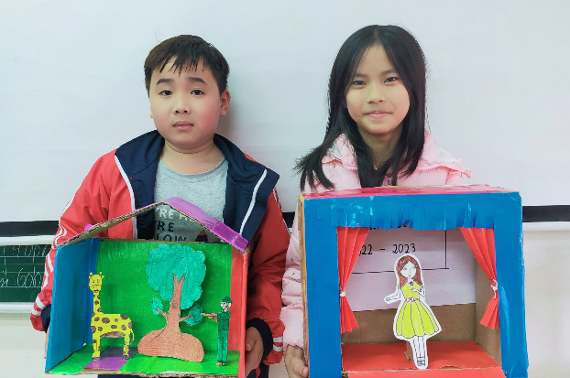

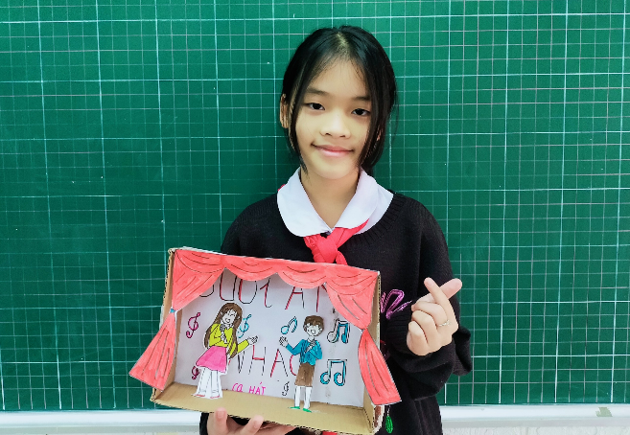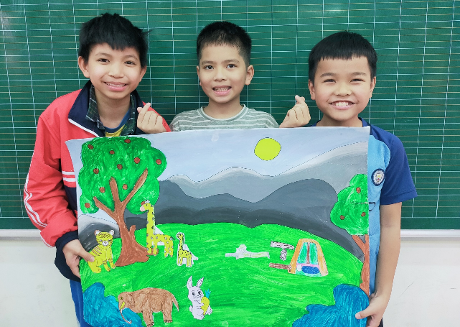

Một số sản phẩm các em sử dụng các phế liệu như: Bìa carton, giấy gói quà, bìa vở, vỏ hộp bánh kẹo, vỏ hộp sữa.

Tác giả: Nguyễn Thị Hương Nhung
Người đăng tin: Mĩ thuật

